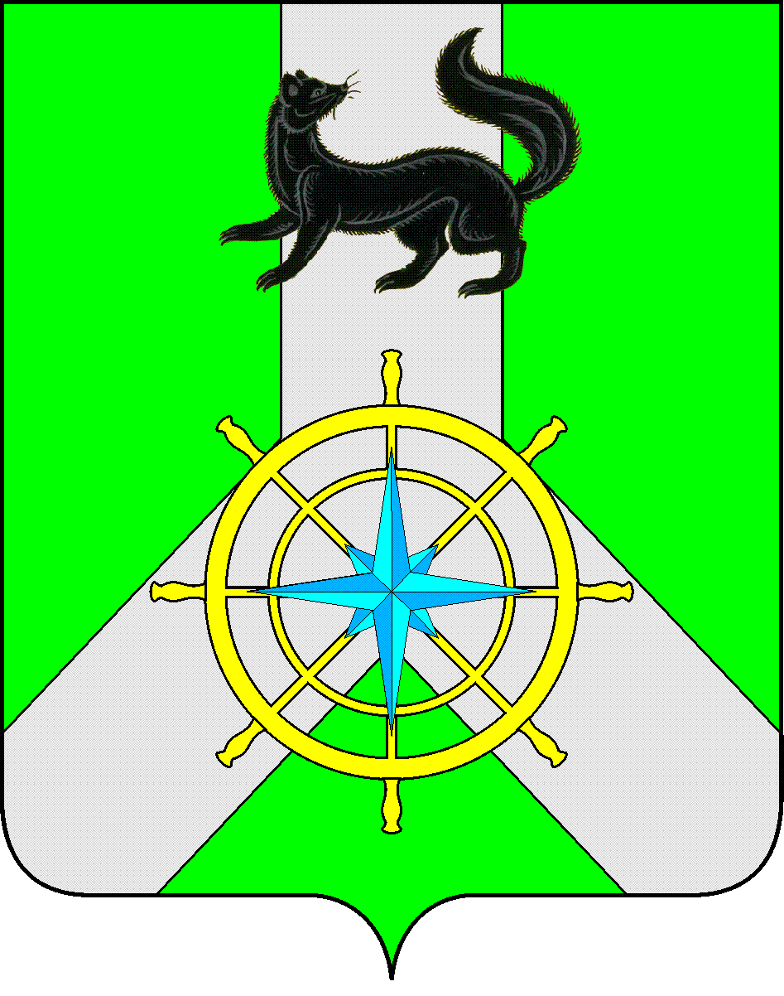

Р О С С И Й С К А Я Ф Е Д Е Р А Ц И Я

И Р К У Т С К А Я О Б Л А С Т Ь

К И Р Е Н С К И Й М У Н И Ц И П А Л Ь Н Ы Й Р А Й О Н

Д У М А

РЕШЕНИЕ №29/7

25 декабря 2019 г. г. Киренск

Об утверждении структуры администрации
Киренского муниципального района

Рассмотрев представление мэра Киренского муниципального района «Об утверждении структуры администрации Киренского муниципального района», руководствуясь пунктом 8 статьи 37 Федерального закона от 06.10.2003 года № 131-ФЗ «Об общих принципах организации местного самоуправления в Российской Федерации», ст. ст. 25,47,51 Устава муниципального образования Киренский район,

ДУМА РЕШИЛА:
- Утвердить структуру администрации Киренского муниципального района с 01.01.2020 года (Приложение №1 к решению).
- Со дня вступления в силу данного решения признать утратившим силу решение Думы Киренского муниципального района от 31 октября 2018 года №356/6 «Об утверждении структуры администрации Киренского муниципального района».
- Решение подлежит официальному опубликованию в газете «Ленские зори» и размещению на официальном сайте администрации Киренского муниципального района www.kirenskrn.irkobl.ru в разделе «Дума Киренского района».
- Решение вступает в силу со дня официального опубликования (обнародования), но не ранее 01 января 2020 года.

Председатель Думы
Киренского муниципального района О.Н.Аксаментова

Мэр
Киренского муниципального района К.В. Свистелин

